

Anexo:Municipios y distritos de El Salvador

Los [**municipios de El Salvador**](https://es.wikipedia.org/wiki/Municipios_de_El_Salvador)son entidades territoriales que cuentan con un concejo municipal que gobierna de forma local cada uno tiene una cabecera municipal y está conformado por distritos, que están subdivididos en cantones y estos por [caseríos](https://es.wikipedia.org/wiki/Aldea).1

El 1 de junio de 2023, el presidente [Nayib Bukele](https://es.wikipedia.org/wiki/Nayib_Bukele) propuso, mientras rendía su informe de cuarto año de Gobierno, la reducción de los concejos municipales a 44. Los antiguos 262 municipios pasaron a ser distritos dentro de los nuevos municipios.2

El 13 de junio de 2023 la [Asamblea Legislativa de El Salvador](https://es.wikipedia.org/wiki/Asamblea_Legislativa_de_El_Salvador) aprobó la Ley Especial para la Reestructuración Municipal, con la cual oficialmente se redujeron los municipios a 44 mediante la fusión de varios antiguos municipios. La nueva ley (decreto legislativo 762), fue ratificada por el presidente [Nayib Bukele](https://es.wikipedia.org/wiki/Nayib_Bukele) el 14 de junio y publicada el mismo día en el Diario oficial N.º 110, Tomo N.º 439.3

En la actualidad, los municipios y distritos que existen en cada uno de los 14 [departamentos de El Salvador](https://es.wikipedia.org/wiki/Departamentos_de_El_Salvador) son los siguientes:4

**d**

**d**

**r**

**a**

**n**

**r**

**e**

**e**



[*Guatemala*](https://es.wikipedia.org/wiki/Guatemala)

[*Honduras*](https://es.wikipedia.org/wiki/Honduras)

**Santa Ana Norte**

**Chalatenango Norte**

**Chalatenango Centro**

**Norte**

**Ahuachapán Centro**

**Sonsonate Norte**

**Santa Ana Oeste**

**Ahuachapán Santa Ana**

**Centro**

**Santa Ana Este**

**San Salvador L Norte**

**Libertad Norte**

**Chalatenango Sur**

**Cuscatlán Norte**

**Libertad Centro**

**La**

**San**

**Cabañas**

**Cabañas Este Oeste**

**Ahuachapán Sur**

**Sonsonate La**

**Salvador Oeste San**

**Este Libertad**

**Cuscatlán**

**Sa Salvador Sur**

**San**

**Miguel Norte**

**Sonsonat Sonsonate Oeste Centro**

**Oeste La Salvado Este**

**Libertad Costa**

**La**

**Liberta Centro Este La**

**Liberta San Su Salvador**

**Sur**

**San Vicente Norte**

**Usulután Norte**

**La**

**Oest Centro**

**Paz Paz**

**La V San**

**Paz icente**

**Este Sur**

**San Miguel Oeste**

**San Miguel Centro**

**La**

**U n**

**Sur**

**nió**

[*Golfo de*](https://es.wikipedia.org/wiki/Golfo_de_Fonseca)[*Fonseca*](https://es.wikipedia.org/wiki/Golfo_de_Fonseca)

[*Océano Pacífico*](https://es.wikipedia.org/wiki/Oc%C3%A9ano_Pac%C3%ADfico)

[*Nicaragua*](https://es.wikipedia.org/wiki/Nicaragua)

**Municipios de El Salvador**

**Usulután Este**

**Usulután Oeste**

**La Unión Norte**

**Morazán Sur**

**Morazán Norte**

**La**

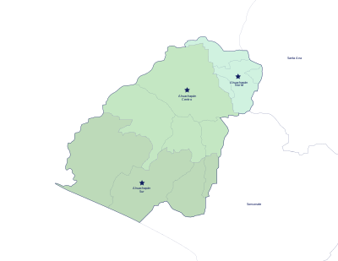**Ahuachapán**

|  |  |  |  |
| --- | --- | --- | --- |
| **N.**  **°** | **Municipio** | **Distritos** | **Área Km2** |
| 1 | [Ahuachapán](https://es.wikipedia.org/w/index.php?title=Ahuachap%C3%A1n_Norte&action=edit&redlink=1) [Norte](https://es.wikipedia.org/w/index.php?title=Ahuachap%C3%A1n_Norte&action=edit&redlink=1) | [Atiquizaya](https://es.wikipedia.org/wiki/Atiquizaya) [El Refugio](https://es.wikipedia.org/wiki/El_Refugio_(El_Salvador)) [San Lorenzo](https://es.wikipedia.org/wiki/San_Lorenzo_(Ahuachap%C3%A1n)) [Turín](https://es.wikipedia.org/wiki/Tur%C3%ADn_(El_Salvador)) | 146.89 |
| 2 | [Ahuachapán](https://es.wikipedia.org/w/index.php?title=Ahuachap%C3%A1n_Centro&action=edit&redlink=1) [Centro](https://es.wikipedia.org/w/index.php?title=Ahuachap%C3%A1n_Centro&action=edit&redlink=1) | [Ahuachapán](https://es.wikipedia.org/wiki/Ahuachap%C3%A1n) [Apaneca](https://es.wikipedia.org/wiki/Apaneca)  [Concepción de](https://es.wikipedia.org/wiki/Concepci%C3%B3n_de_Ataco) [Ataco](https://es.wikipedia.org/wiki/Concepci%C3%B3n_de_Ataco)  [Tacuba](https://es.wikipedia.org/wiki/Tacuba_(El_Salvador)) | 501.01 |
| 3 | [Ahuachapán](https://es.wikipedia.org/w/index.php?title=Ahuachap%C3%A1n_Sur&action=edit&redlink=1) [Sur](https://es.wikipedia.org/w/index.php?title=Ahuachap%C3%A1n_Sur&action=edit&redlink=1) | [Guaymango](https://es.wikipedia.org/wiki/Guaymango) [Jujutla](https://es.wikipedia.org/wiki/Jujutla)  [San Francisco](https://es.wikipedia.org/wiki/San_Francisco_Men%C3%A9ndez) [Menéndez](https://es.wikipedia.org/wiki/San_Francisco_Men%C3%A9ndez)  [San Pedro Puxtla](https://es.wikipedia.org/wiki/San_Pedro_Puxtla) | 591.43 |

**Cabañas**

|  |  |  |  |
| --- | --- | --- | --- |
| **N.°** | **Municipio** | **Distritos** | **Área Km2** |
| 1 | [Cabañas Este](https://es.wikipedia.org/w/index.php?title=Caba%C3%B1as_Este&action=edit&redlink=1) | [Guacotecti](https://es.wikipedia.org/wiki/Guacotecti) [San Isidro](https://es.wikipedia.org/wiki/San_Isidro_(Caba%C3%B1as)) | 701.67 |

|  |  |  |  |
| --- | --- | --- | --- |
|  |  | [Sensuntepeque](https://es.wikipedia.org/wiki/Sensuntepeque) [Victoria](https://es.wikipedia.org/wiki/Victoria_(El_Salvador)) [Dolores](https://es.wikipedia.org/wiki/Dolores_(El_Salvador)) |  |
| 2 | [Cabañas Oeste](https://es.wikipedia.org/w/index.php?title=Caba%C3%B1as_Oeste&action=edit&redlink=1) | [Cinquera](https://es.wikipedia.org/wiki/Cinquera) [Ilobasco](https://es.wikipedia.org/wiki/Ilobasco) [Jutiapa](https://es.wikipedia.org/wiki/Jutiapa_(El_Salvador)) [Tejutepeque](https://es.wikipedia.org/wiki/Tejutepeque) | 401.84 |

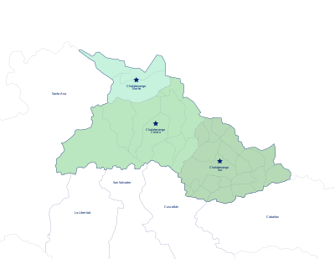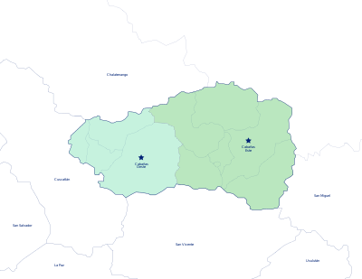**Chalatenango**

|  |  |  |  |
| --- | --- | --- | --- |
| **N.**  **°** | **Municipio** | **Distritos** | **Área Km2** |
| 1 | [Chalatenango](https://es.wikipedia.org/w/index.php?title=Chalatenango_Norte&action=edit&redlink=1) [Norte](https://es.wikipedia.org/w/index.php?title=Chalatenango_Norte&action=edit&redlink=1) | [Citalá](https://es.wikipedia.org/wiki/Cital%C3%A1)  [La Palma](https://es.wikipedia.org/wiki/La_Palma_(El_Salvador)) [San Ignacio](https://es.wikipedia.org/wiki/San_Ignacio_(El_Salvador)) | 284.11 |
| 2 | [Chalatenango](https://es.wikipedia.org/w/index.php?title=Chalatenango_Centro&action=edit&redlink=1) [Centro](https://es.wikipedia.org/w/index.php?title=Chalatenango_Centro&action=edit&redlink=1) | [Agua Caliente](https://es.wikipedia.org/wiki/Agua_Caliente_(El_Salvador))  [Dulce Nombre de](https://es.wikipedia.org/wiki/Dulce_Nombre_de_Mar%C3%ADa) [María](https://es.wikipedia.org/wiki/Dulce_Nombre_de_Mar%C3%ADa)  [El Paraíso](https://es.wikipedia.org/wiki/El_Para%C3%ADso_(El_Salvador)) [La Reina](https://es.wikipedia.org/wiki/La_Reina_(El_Salvador))  [Nueva](https://es.wikipedia.org/wiki/Nueva_Concepci%C3%B3n) [Concepción](https://es.wikipedia.org/wiki/Nueva_Concepci%C3%B3n)  [San Fernando](https://es.wikipedia.org/wiki/San_Fernando_(Chalatenango))  [San Francisco](https://es.wikipedia.org/wiki/San_Francisco_Moraz%C3%A1n) [Morazán](https://es.wikipedia.org/wiki/San_Francisco_Moraz%C3%A1n)  [San Rafael](https://es.wikipedia.org/wiki/San_Rafael_(El_Salvador)) [Santa Rita](https://es.wikipedia.org/wiki/Santa_Rita_(El_Salvador)) [Tejutla](https://es.wikipedia.org/wiki/Tejutla_(El_Salvador)) | 1,018.45 |
| 3 | [Chalatenango](https://es.wikipedia.org/w/index.php?title=Chalatenango_Sur&action=edit&redlink=1) [Sur](https://es.wikipedia.org/w/index.php?title=Chalatenango_Sur&action=edit&redlink=1) | [Arcatao](https://es.wikipedia.org/wiki/Arcatao) [Azacualpa](https://es.wikipedia.org/wiki/Azacualpa_(El_Salvador)) [Cancasque](https://es.wikipedia.org/wiki/Cancasque) [Chalatenango](https://es.wikipedia.org/wiki/Chalatenango) [Comalapa](https://es.wikipedia.org/wiki/Comalapa_(El_Salvador))  [Concepción](https://es.wikipedia.org/wiki/Concepci%C3%B3n_Quezaltepeque) [Quezaltepeque](https://es.wikipedia.org/wiki/Concepci%C3%B3n_Quezaltepeque)  [El Carrizal](https://es.wikipedia.org/wiki/El_Carrizal) [La Laguna](https://es.wikipedia.org/wiki/La_Laguna_(El_Salvador)) [Las Vueltas](https://es.wikipedia.org/wiki/Las_Vueltas) [Las Flores](https://es.wikipedia.org/wiki/Las_Flores_(El_Salvador))  [Nombre de Jesús](https://es.wikipedia.org/wiki/Nombre_de_Jes%C3%BAs_(El_Salvador)) [Nueva Trinidad](https://es.wikipedia.org/wiki/Nueva_Trinidad) [Ojos de Agua](https://es.wikipedia.org/wiki/Ojos_de_Agua_(El_Salvador)) [Potonico](https://es.wikipedia.org/wiki/Potonico)  [San Antonio de la](https://es.wikipedia.org/wiki/San_Antonio_de_la_Cruz) [Cruz](https://es.wikipedia.org/wiki/San_Antonio_de_la_Cruz)  [San Antonio Los](https://es.wikipedia.org/wiki/San_Antonio_Los_Ranchos) [Ranchos](https://es.wikipedia.org/wiki/San_Antonio_Los_Ranchos)  [San Francisco](https://es.wikipedia.org/wiki/San_Francisco_Lempa) [Lempa](https://es.wikipedia.org/wiki/San_Francisco_Lempa)  [San Isidro](https://es.wikipedia.org/wiki/San_Isidro_Labrador_(El_Salvador)) [Labrador](https://es.wikipedia.org/wiki/San_Isidro_Labrador_(El_Salvador))  [San Luis del](https://es.wikipedia.org/wiki/San_Luis_del_Carmen) [Carmen](https://es.wikipedia.org/wiki/San_Luis_del_Carmen)  [San Miguel de](https://es.wikipedia.org/wiki/San_Miguel_de_Mercedes) [Mercedes](https://es.wikipedia.org/wiki/San_Miguel_de_Mercedes) | 713.99 |

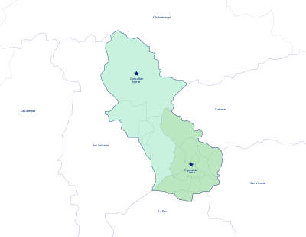**Cuscatlán**

|  |  |  |  |
| --- | --- | --- | --- |
| **N.**  **°** | **Municipio** | **Distritos** | **Área Km2** |
| 1 | [Cuscatlán](https://es.wikipedia.org/w/index.php?title=Cuscatl%C3%A1n_Norte&action=edit&redlink=1) [Norte](https://es.wikipedia.org/w/index.php?title=Cuscatl%C3%A1n_Norte&action=edit&redlink=1) | [Suchitoto](https://es.wikipedia.org/wiki/Suchitoto)  [San José Guayabal](https://es.wikipedia.org/wiki/San_Jos%C3%A9_Guayabal)  [Oratorio de](https://es.wikipedia.org/wiki/Oratorio_de_Concepci%C3%B3n) [Concepción](https://es.wikipedia.org/wiki/Oratorio_de_Concepci%C3%B3n)  [San Bartolomé](https://es.wikipedia.org/wiki/San_Bartolom%C3%A9_Perulap%C3%ADa) [Perulapía](https://es.wikipedia.org/wiki/San_Bartolom%C3%A9_Perulap%C3%ADa)  [San Pedro](https://es.wikipedia.org/wiki/San_Pedro_Perulap%C3%A1n) [Perulapán](https://es.wikipedia.org/wiki/San_Pedro_Perulap%C3%A1n) | 499.17 |
| 2 | [Cuscatlán](https://es.wikipedia.org/w/index.php?title=Cuscatl%C3%A1n_Sur&action=edit&redlink=1) [Sur](https://es.wikipedia.org/w/index.php?title=Cuscatl%C3%A1n_Sur&action=edit&redlink=1) | [Cojutepeque](https://es.wikipedia.org/wiki/Cojutepeque) [Candelaria](https://es.wikipedia.org/wiki/Candelaria_(El_Salvador)) [El Carmen](https://es.wikipedia.org/wiki/El_Carmen_(Cuscatl%C3%A1n)) [El Rosario](https://es.wikipedia.org/wiki/El_Rosario_(Cuscatl%C3%A1n))  [Monte San Juan](https://es.wikipedia.org/wiki/Monte_San_Juan) [San Cristóbal](https://es.wikipedia.org/wiki/San_Crist%C3%B3bal_(El_Salvador))  [San Rafael Cedros](https://es.wikipedia.org/wiki/San_Rafael_Cedros) [San Ramón](https://es.wikipedia.org/wiki/San_Ram%C3%B3n_(El_Salvador))  [Santa Cruz](https://es.wikipedia.org/wiki/Santa_Cruz_Analquito) [Analquito](https://es.wikipedia.org/wiki/Santa_Cruz_Analquito)  [Santa Cruz](https://es.wikipedia.org/wiki/Santa_Cruz_Michapa) [Michapa](https://es.wikipedia.org/wiki/Santa_Cruz_Michapa)  [Tenancingo](https://es.wikipedia.org/wiki/Tenancingo_(El_Salvador)) | 257.02 |

**La Libertad**

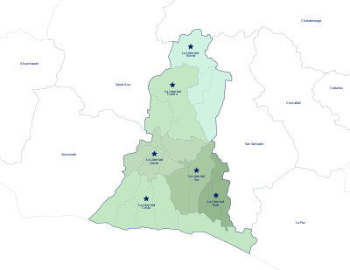

|  |  |  |  |
| --- | --- | --- | --- |
| **N.**  **°** | **Municipio** | **Distritos** | **Área Km2** |
| 1 | [La Libertad](https://es.wikipedia.org/w/index.php?title=La_Libertad_Norte&action=edit&redlink=1) [Norte](https://es.wikipedia.org/w/index.php?title=La_Libertad_Norte&action=edit&redlink=1) | [Quezaltepeque](https://es.wikipedia.org/wiki/Quezaltepeque_(El_Salvador)) [San Matías](https://es.wikipedia.org/wiki/San_Mat%C3%ADas_(El_Salvador))  [San Pablo](https://es.wikipedia.org/wiki/San_Pablo_Tacachico) [Tacachico](https://es.wikipedia.org/wiki/San_Pablo_Tacachico) | 307.39 |
| 2 | [La Libertad](https://es.wikipedia.org/w/index.php?title=La_Libertad_Centro&action=edit&redlink=1) [Centro](https://es.wikipedia.org/w/index.php?title=La_Libertad_Centro&action=edit&redlink=1) | [San Juan Opico](https://es.wikipedia.org/wiki/San_Juan_Opico) [Ciudad Arce](https://es.wikipedia.org/wiki/Ciudad_Arce) | 305.70 |
| 3 | [La Libertad](https://es.wikipedia.org/w/index.php?title=La_Libertad_Oeste&action=edit&redlink=1) [Oeste](https://es.wikipedia.org/w/index.php?title=La_Libertad_Oeste&action=edit&redlink=1) | [Colón](https://es.wikipedia.org/wiki/Col%C3%B3n_(El_Salvador)) [Jayaque](https://es.wikipedia.org/wiki/Jayaque) [Sacacoyo](https://es.wikipedia.org/wiki/Sacacoyo) [Tepecoyo](https://es.wikipedia.org/wiki/Tepecoyo) [Talnique](https://es.wikipedia.org/wiki/Talnique) | 276.98 |
| 4 | [La Libertad](https://es.wikipedia.org/w/index.php?title=La_Libertad_Este&action=edit&redlink=1) [Este](https://es.wikipedia.org/w/index.php?title=La_Libertad_Este&action=edit&redlink=1) | [Antiguo Cuscatlán](https://es.wikipedia.org/wiki/Antiguo_Cuscatl%C3%A1n) [Huizúcar](https://es.wikipedia.org/wiki/Huiz%C3%BAcar)  [Nuevo Cuscatlán](https://es.wikipedia.org/wiki/Nuevo_Cuscatl%C3%A1n)  [San José](https://es.wikipedia.org/wiki/San_Jos%C3%A9_Villanueva) [Villanueva](https://es.wikipedia.org/wiki/San_Jos%C3%A9_Villanueva)  [Zaragoza](https://es.wikipedia.org/wiki/Zaragoza_(El_Salvador)) | 134.58 |
| 5 | [La Libertad](https://es.wikipedia.org/w/index.php?title=La_Libertad_Costa&action=edit&redlink=1) [Costa](https://es.wikipedia.org/w/index.php?title=La_Libertad_Costa&action=edit&redlink=1) | [Chiltiupán](https://es.wikipedia.org/wiki/Chiltiup%C3%A1n) [Jicalapa](https://es.wikipedia.org/wiki/Jicalapa) [La Libertad](https://es.wikipedia.org/wiki/La_Libertad_(La_Libertad)) [Tamanique](https://es.wikipedia.org/wiki/Tamanique) | 440.98 |

|  |  |  |  |
| --- | --- | --- | --- |
|  |  | [Teotepeque](https://es.wikipedia.org/wiki/Teotepeque) |  |
| 6 | [La Libertad Sur](https://es.wikipedia.org/w/index.php?title=La_Libertad_Sur&action=edit&redlink=1) | [Santa Tecla](https://es.wikipedia.org/wiki/Santa_Tecla_(El_Salvador)) [Comasagua](https://es.wikipedia.org/wiki/Comasagua) | 187.25 |

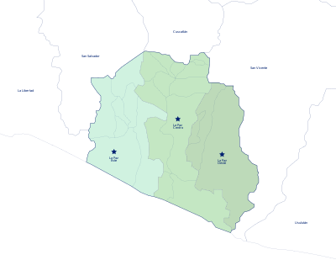**La Paz**

|  |  |  |  |
| --- | --- | --- | --- |
| **N.**  **°** | **Municipio** | **Distritos** | **Área Km2** |
| 1 | [La Paz](https://es.wikipedia.org/w/index.php?title=La_Paz_Oeste&action=edit&redlink=1) [Oeste](https://es.wikipedia.org/w/index.php?title=La_Paz_Oeste&action=edit&redlink=1) | [Cuyultitán](https://es.wikipedia.org/wiki/Cuyultit%C3%A1n) [Olocuilta](https://es.wikipedia.org/wiki/Olocuilta)  [San Juan Talpa](https://es.wikipedia.org/wiki/San_Juan_Talpa) [San Luis Talpa](https://es.wikipedia.org/wiki/San_Luis_Talpa)  [San Pedro](https://es.wikipedia.org/wiki/San_Pedro_Masahuat) [Masahuat](https://es.wikipedia.org/wiki/San_Pedro_Masahuat)  [Tapalhuaca](https://es.wikipedia.org/wiki/Tapalhuaca)  [San Francisco](https://es.wikipedia.org/wiki/San_Francisco_Chinameca) [Chinameca](https://es.wikipedia.org/wiki/San_Francisco_Chinameca) | 381.23 |
| 2 | [La Paz](https://es.wikipedia.org/w/index.php?title=La_Paz_Centro_(El_Salvador)&action=edit&redlink=1) [Centro](https://es.wikipedia.org/w/index.php?title=La_Paz_Centro_(El_Salvador)&action=edit&redlink=1) | [El Rosario](https://es.wikipedia.org/wiki/El_Rosario_(La_Paz)) [Jerusalén](https://es.wikipedia.org/wiki/Jerusal%C3%A9n_(El_Salvador)) [Mercedes La Ceiba](https://es.wikipedia.org/wiki/Mercedes_La_Ceiba) [Paraíso de Osorio](https://es.wikipedia.org/wiki/Para%C3%ADso_de_Osorio)  [San Antonio](https://es.wikipedia.org/wiki/San_Antonio_Masahuat) [Masahuat](https://es.wikipedia.org/wiki/San_Antonio_Masahuat)  [San Emigdio](https://es.wikipedia.org/wiki/San_Emigdio)  [San Juan](https://es.wikipedia.org/wiki/San_Juan_Tepezontes) [Tepezontes](https://es.wikipedia.org/wiki/San_Juan_Tepezontes)  [San Luis La](https://es.wikipedia.org/wiki/San_Luis_La_Herradura) [Herradura](https://es.wikipedia.org/wiki/San_Luis_La_Herradura)  [San Miguel](https://es.wikipedia.org/wiki/San_Miguel_Tepezontes) [Tepezontes](https://es.wikipedia.org/wiki/San_Miguel_Tepezontes)  [San Pedro Nonualco](https://es.wikipedia.org/wiki/San_Pedro_Nonualco) [Santa María Ostuma](https://es.wikipedia.org/wiki/Santa_Mar%C3%ADa_Ostuma) [Santiago Nonualco](https://es.wikipedia.org/wiki/Santiago_Nonualco) | 450.42 |
| 3 | [La Paz Este](https://es.wikipedia.org/w/index.php?title=La_Paz_Este_(El_Salvador)&action=edit&redlink=1) | [San Juan Nonualco](https://es.wikipedia.org/wiki/San_Juan_Nonualco)  [San Rafael](https://es.wikipedia.org/wiki/San_Rafael_Obrajuelo) [Obrajuelo](https://es.wikipedia.org/wiki/San_Rafael_Obrajuelo)  [Zacatecoluca](https://es.wikipedia.org/wiki/Zacatecoluca) | 391.96 |

**La Unión**

|  |  |  |  |
| --- | --- | --- | --- |
| **N.°** | **Municipio** | **Distritos** | **Área Km2** |
| 1 | [La Unión Norte](https://es.wikipedia.org/w/index.php?title=La_Uni%C3%B3n_Norte&action=edit&redlink=1) | [Anamorós](https://es.wikipedia.org/wiki/Anamor%C3%B3s) [Bolívar](https://es.wikipedia.org/wiki/Bol%C3%ADvar_(El_Salvador))  [Concepción de Oriente](https://es.wikipedia.org/wiki/Concepci%C3%B3n_de_Oriente) [El Sauce](https://es.wikipedia.org/wiki/El_Sauce_(El_Salvador))  [Lislique](https://es.wikipedia.org/wiki/Lislique) [Nueva Esparta](https://es.wikipedia.org/wiki/Nueva_Esparta_(El_Salvador)) [Pasaquina](https://es.wikipedia.org/wiki/Pasaquina) [Polorós](https://es.wikipedia.org/wiki/Polor%C3%B3s)  [San José](https://es.wikipedia.org/wiki/San_Jos%C3%A9_(El_Salvador))  [Santa Rosa de Lima](https://es.wikipedia.org/wiki/Santa_Rosa_de_Lima_(El_Salvador)) | 1,155.65 |

|  |  |  |  |
| --- | --- | --- | --- |
| 2 | [La Unión Sur](https://es.wikipedia.org/w/index.php?title=La_Uni%C3%B3n_Sur_(El_Salvador)&action=edit&redlink=1) | [Conchagua](https://es.wikipedia.org/wiki/Conchagua) [El Carmen](https://es.wikipedia.org/wiki/El_Carmen_(La_Uni%C3%B3n)) [Intipucá](https://es.wikipedia.org/wiki/Intipuc%C3%A1) [La Unión](https://es.wikipedia.org/wiki/La_Uni%C3%B3n_(El_Salvador))  [Meanguera del](https://es.wikipedia.org/wiki/Meanguera_del_Golfo) [Golfo](https://es.wikipedia.org/wiki/Meanguera_del_Golfo)  [San Alejo](https://es.wikipedia.org/wiki/San_Alejo_(El_Salvador)) [Yayantique](https://es.wikipedia.org/wiki/Yayantique) [Yucuaiquín](https://es.wikipedia.org/wiki/Yucuaiqu%C3%ADn) | 918.74 |

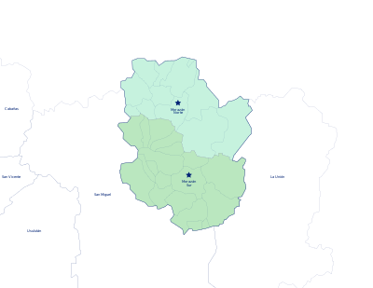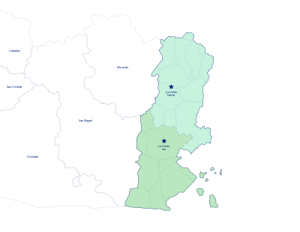**Morazán**

|  |  |  |  |
| --- | --- | --- | --- |
| **N.**  **°** | **Municipio** | **Distritos** | **Área Km2** |
| 1 | [Morazán](https://es.wikipedia.org/w/index.php?title=Moraz%C3%A1n_Norte&action=edit&redlink=1) [Norte](https://es.wikipedia.org/w/index.php?title=Moraz%C3%A1n_Norte&action=edit&redlink=1) | [Arambala](https://es.wikipedia.org/wiki/Arambala) [Cacaopera](https://es.wikipedia.org/wiki/Cacaopera_(El_Salvador)) [Corinto](https://es.wikipedia.org/wiki/Corinto_(El_Salvador))  [El Rosario](https://es.wikipedia.org/wiki/El_Rosario_(Moraz%C3%A1n)) [Joateca](https://es.wikipedia.org/wiki/Joateca) [Jocoaitique](https://es.wikipedia.org/wiki/Jocoaitique) [Meanguera](https://es.wikipedia.org/wiki/Meanguera%2C_Moraz%C3%A1n) [Perquín](https://es.wikipedia.org/wiki/Perqu%C3%ADn)  [San Fernando](https://es.wikipedia.org/wiki/San_Fernando_(Moraz%C3%A1n)) [San Isidro](https://es.wikipedia.org/wiki/San_Isidro_(Moraz%C3%A1n)) [Torola](https://es.wikipedia.org/wiki/Torola) | 735.15 |
| 2 | [Morazán Sur](https://es.wikipedia.org/w/index.php?title=Moraz%C3%A1n_Sur&action=edit&redlink=1) | [Chilanga](https://es.wikipedia.org/wiki/Chilanga)  [Delicias de](https://es.wikipedia.org/wiki/Delicias_de_Concepci%C3%B3n) [Concepción](https://es.wikipedia.org/wiki/Delicias_de_Concepci%C3%B3n)  [El Divisadero](https://es.wikipedia.org/wiki/El_Divisadero_(El_Salvador)) [Gualococti](https://es.wikipedia.org/wiki/Gualococti) [Guatajiagua](https://es.wikipedia.org/wiki/Guatajiagua) [Jocoro](https://es.wikipedia.org/wiki/Jocoro) [Lolotiquillo](https://es.wikipedia.org/wiki/Lolotiquillo) [Osicala](https://es.wikipedia.org/wiki/Osicala)  [San Carlos](https://es.wikipedia.org/wiki/San_Carlos_(El_Salvador))  [San Francisco](https://es.wikipedia.org/wiki/San_Francisco_Gotera) [Gotera](https://es.wikipedia.org/wiki/San_Francisco_Gotera)  [San Simón](https://es.wikipedia.org/wiki/San_Sim%C3%B3n_(El_Salvador)) [Sensembra](https://es.wikipedia.org/wiki/Sensembra) [Sociedad](https://es.wikipedia.org/wiki/Sociedad_(El_Salvador)) [Yamabal](https://es.wikipedia.org/wiki/Yamabal) [Yoloaiquín](https://es.wikipedia.org/wiki/Yoloaiqu%C3%ADn) | 712.30 |

**San Miguel**

|  |  |  |  |
| --- | --- | --- | --- |
| **N.°** | **Municipio** | **Distritos** | **Área Km2** |
| 1 | [San Miguel Norte](https://es.wikipedia.org/w/index.php?title=San_Miguel_Norte&action=edit&redlink=1) | [Ciudad Barrios](https://es.wikipedia.org/wiki/Ciudad_Barrios) [Sesori](https://es.wikipedia.org/wiki/Sesori)  [Nuevo Edén de San Juan](https://es.wikipedia.org/wiki/Nuevo_Ed%C3%A9n_de_San_Juan) [San Gerardo](https://es.wikipedia.org/wiki/San_Gerardo_(El_Salvador))  [San Luis de la Reina](https://es.wikipedia.org/wiki/San_Luis_de_la_Reina) [Carolina](https://es.wikipedia.org/wiki/Carolina_(El_Salvador))  [San Antonio](https://es.wikipedia.org/wiki/San_Antonio_(El_Salvador)) | 758.96 |

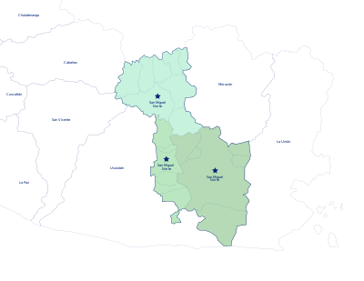

|  |  |  |  |
| --- | --- | --- | --- |
|  |  | [Chapeltique](https://es.wikipedia.org/wiki/Chapeltique) |  |
| 2 | [San Miguel](https://es.wikipedia.org/w/index.php?title=San_Miguel_Centro&action=edit&redlink=1) [Centro](https://es.wikipedia.org/w/index.php?title=San_Miguel_Centro&action=edit&redlink=1) | [San Miguel](https://es.wikipedia.org/wiki/San_Miguel_(El_Salvador)) [Comacarán](https://es.wikipedia.org/wiki/Comacar%C3%A1n) [Uluazapa](https://es.wikipedia.org/wiki/Uluazapa) [Moncagua](https://es.wikipedia.org/wiki/Moncagua) [Quelepa](https://es.wikipedia.org/wiki/Quelepa) [Chirilagua](https://es.wikipedia.org/wiki/Chirilagua) | 997.08 |
| 3 | [San Miguel](https://es.wikipedia.org/w/index.php?title=San_Miguel_Oeste_(El_Salvador)&action=edit&redlink=1) [Oeste](https://es.wikipedia.org/w/index.php?title=San_Miguel_Oeste_(El_Salvador)&action=edit&redlink=1) | [Chinameca](https://es.wikipedia.org/wiki/Chinameca_(El_Salvador)) [El Tránsito](https://es.wikipedia.org/wiki/El_Tr%C3%A1nsito_(El_Salvador)) [Lolotique](https://es.wikipedia.org/wiki/Lolotique)  [Nueva Guadalupe](https://es.wikipedia.org/wiki/Nueva_Guadalupe) [San Jorge](https://es.wikipedia.org/wiki/San_Jorge_(El_Salvador))  [San Rafael Oriente](https://es.wikipedia.org/wiki/San_Rafael_Oriente) | 321.06 |

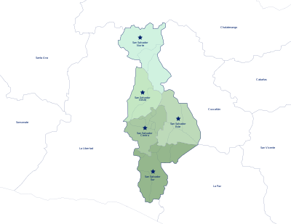**San Salvador**

|  |  |  |  |
| --- | --- | --- | --- |
| **N.**  **°** | **Municipio** | **Distritos** | **Área Km2** |
| 1 | [San Salvador](https://es.wikipedia.org/w/index.php?title=San_Salvador_Norte&action=edit&redlink=1) [Norte](https://es.wikipedia.org/w/index.php?title=San_Salvador_Norte&action=edit&redlink=1) | [Aguilares](https://es.wikipedia.org/wiki/Aguilares_(El_Salvador)) [El Paisnal](https://es.wikipedia.org/wiki/El_Paisnal) [Guazapa](https://es.wikipedia.org/wiki/Guazapa) | 222.86 |
| 2 | [San Salvador](https://es.wikipedia.org/w/index.php?title=San_Salvador_Oeste&action=edit&redlink=1) [Oeste](https://es.wikipedia.org/w/index.php?title=San_Salvador_Oeste&action=edit&redlink=1) | [Apopa](https://es.wikipedia.org/wiki/Apopa) [Nejapa](https://es.wikipedia.org/wiki/Nejapa) | 135.20 |
| 3 | [San Salvador](https://es.wikipedia.org/w/index.php?title=San_Salvador_Este&action=edit&redlink=1) [Este](https://es.wikipedia.org/w/index.php?title=San_Salvador_Este&action=edit&redlink=1) | [Ilopango](https://es.wikipedia.org/wiki/Ilopango) [San Martín](https://es.wikipedia.org/wiki/San_Mart%C3%ADn_(El_Salvador)) [Soyapango](https://es.wikipedia.org/wiki/Soyapango)  [Tonacatepeque](https://es.wikipedia.org/wiki/Tonacatepeque) | 187.74 |
|  |  | [Ayutuxtepeque](https://es.wikipedia.org/wiki/Ayutuxtepeque) |  |
| 4 | [San Salvador](https://es.wikipedia.org/w/index.php?title=San_Salvador_Centro&action=edit&redlink=1) [Centro](https://es.wikipedia.org/w/index.php?title=San_Salvador_Centro&action=edit&redlink=1) | [Mejicanos](https://es.wikipedia.org/wiki/Mejicanos)  [Cuscatancingo](https://es.wikipedia.org/wiki/Cuscatancingo) | 141.60 |
|  |  | [Ciudad Delgado](https://es.wikipedia.org/wiki/Delgado_(El_Salvador)) |  |
|  |  | [San Salvador](https://es.wikipedia.org/wiki/San_Salvador) |  |
|  |  | [San Marcos](https://es.wikipedia.org/wiki/San_Marcos_(El_Salvador)) |  |
| 5 | [San Salvador](https://es.wikipedia.org/w/index.php?title=San_Salvador_Sur&action=edit&redlink=1) [Sur](https://es.wikipedia.org/w/index.php?title=San_Salvador_Sur&action=edit&redlink=1) | [Santo Tomás](https://es.wikipedia.org/wiki/Santo_Tom%C3%A1s_(El_Salvador))  [Santiago](https://es.wikipedia.org/wiki/Santiago_Texacuangos) [Texacuangos](https://es.wikipedia.org/wiki/Santiago_Texacuangos) | 198.75 |
|  |  | [Panchimalco](https://es.wikipedia.org/wiki/Panchimalco_(El_Salvador)) |  |
|  |  | [Rosario de Mora](https://es.wikipedia.org/wiki/Rosario_de_Mora) |  |

**San Vicente**

|  |  |  |  |
| --- | --- | --- | --- |
| **N.°** | **Municipio** | **Distritos** | **Área Km2** |
| 1 | [San Vicente Norte](https://es.wikipedia.org/w/index.php?title=San_Vicente_Norte&action=edit&redlink=1) | [Apastepeque](https://es.wikipedia.org/wiki/Apastepeque) [Santa Clara](https://es.wikipedia.org/wiki/Santa_Clara_(El_Salvador)) [San Ildefonso](https://es.wikipedia.org/wiki/San_Ildefonso_(El_Salvador))  [San Esteban Catarina](https://es.wikipedia.org/wiki/San_Esteban_Catarina) | 556.48 |

|  |  |  |  |
| --- | --- | --- | --- |
|  |  | [San Sebastián](https://es.wikipedia.org/wiki/San_Sebasti%C3%A1n_(El_Salvador)) [San Lorenzo](https://es.wikipedia.org/wiki/San_Lorenzo_(San_Vicente)) [Santo Domingo](https://es.wikipedia.org/wiki/Santo_Domingo_(El_Salvador)) |  |
| 2 | [San Vicente](https://es.wikipedia.org/w/index.php?title=San_Vicente_Sur&action=edit&redlink=1) [Sur](https://es.wikipedia.org/w/index.php?title=San_Vicente_Sur&action=edit&redlink=1) | [San Vicente](https://es.wikipedia.org/wiki/San_Vicente_(El_Salvador)) [Guadalupe](https://es.wikipedia.org/wiki/Guadalupe_(El_Salvador))  [San Cayetano](https://es.wikipedia.org/wiki/San_Cayetano_Istepeque) [Istepeque](https://es.wikipedia.org/wiki/San_Cayetano_Istepeque)  [Tecoluca](https://es.wikipedia.org/wiki/Tecoluca) [Tepetitán](https://es.wikipedia.org/wiki/Tepetit%C3%A1n_(El_Salvador)) [Verapaz](https://es.wikipedia.org/wiki/Verapaz_(El_Salvador)) | 627.54 |

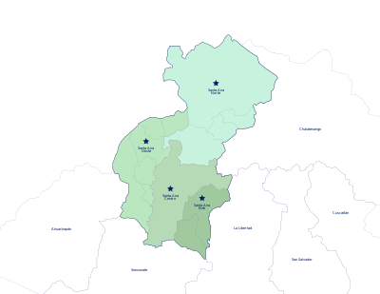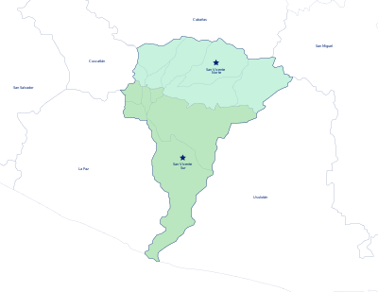**Santa Ana**

|  |  |  |  |
| --- | --- | --- | --- |
| **N.**  **°** | **Municipio** | **Distritos** | **Área Km2** |
| 1 | [Santa Ana](https://es.wikipedia.org/w/index.php?title=Santa_Ana_Norte&action=edit&redlink=1) [Norte](https://es.wikipedia.org/w/index.php?title=Santa_Ana_Norte&action=edit&redlink=1) | [Masahuat](https://es.wikipedia.org/wiki/Masahuat) [Metapán](https://es.wikipedia.org/wiki/Metap%C3%A1n)  [Santa Rosa](https://es.wikipedia.org/wiki/Santa_Rosa_Guachipil%C3%ADn) [Guachipilín](https://es.wikipedia.org/wiki/Santa_Rosa_Guachipil%C3%ADn)  [Texistepeque](https://es.wikipedia.org/wiki/Texistepeque) | 956.97 |
| 2 | [Santa Ana](https://es.wikipedia.org/wiki/Santa_Ana_(El_Salvador)) [Centro](https://es.wikipedia.org/wiki/Santa_Ana_(El_Salvador)) | [Santa Ana](https://es.wikipedia.org/wiki/Santa_Ana_(El_Salvador)) | 400.05 |
| 3 | [Santa Ana](https://es.wikipedia.org/w/index.php?title=Santa_Ana_Este&action=edit&redlink=1) [Este](https://es.wikipedia.org/w/index.php?title=Santa_Ana_Este&action=edit&redlink=1) | [Coatepeque](https://es.wikipedia.org/wiki/Coatepeque_(El_Salvador)) [El Congo](https://es.wikipedia.org/wiki/El_Congo) | 218.28 |
| 4 | [Santa Ana](https://es.wikipedia.org/w/index.php?title=Santa_Ana_Oeste&action=edit&redlink=1) [Oeste](https://es.wikipedia.org/w/index.php?title=Santa_Ana_Oeste&action=edit&redlink=1) | [Candelaria de la](https://es.wikipedia.org/wiki/Candelaria_de_la_Frontera) [Frontera](https://es.wikipedia.org/wiki/Candelaria_de_la_Frontera)  [Chalchuapa](https://es.wikipedia.org/wiki/Chalchuapa) [El Porvenir](https://es.wikipedia.org/wiki/El_Porvenir_(El_Salvador))  [San Antonio](https://es.wikipedia.org/wiki/San_Antonio_Pajonal) [Pajonal](https://es.wikipedia.org/wiki/San_Antonio_Pajonal)  [San Sebastián](https://es.wikipedia.org/wiki/San_Sebasti%C3%A1n_Salitrillo) [Salitrillo](https://es.wikipedia.org/wiki/San_Sebasti%C3%A1n_Salitrillo)  [Santiago de la](https://es.wikipedia.org/wiki/Santiago_de_la_Frontera) [Frontera](https://es.wikipedia.org/wiki/Santiago_de_la_Frontera) | 447.87 |

**Sonsonate**

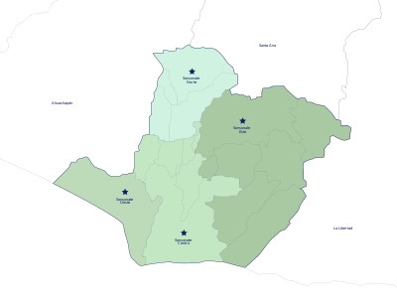

|  |  |  |  |
| --- | --- | --- | --- |
| **N.**  **°** | **Municipio** | **Distritos** | **Área Km2** |
| 1 | [Sonsonate](https://es.wikipedia.org/w/index.php?title=Sonsonate_Norte&action=edit&redlink=1) [Norte](https://es.wikipedia.org/w/index.php?title=Sonsonate_Norte&action=edit&redlink=1) | [Juayúa](https://es.wikipedia.org/wiki/Juay%C3%BAa) [Nahuizalco](https://es.wikipedia.org/wiki/Nahuizalco) [Salcoatitán](https://es.wikipedia.org/wiki/Salcoatit%C3%A1n)  [Santa Catarina](https://es.wikipedia.org/wiki/Santa_Catarina_Masahuat) [Masahuat](https://es.wikipedia.org/wiki/Santa_Catarina_Masahuat) | 186.91 |
| 2 | [Sonsonate](https://es.wikipedia.org/w/index.php?title=Sonsonate_Centro&action=edit&redlink=1) [Centro](https://es.wikipedia.org/w/index.php?title=Sonsonate_Centro&action=edit&redlink=1) | [Sonsonate](https://es.wikipedia.org/wiki/Sonsonate) [Sonzacate](https://es.wikipedia.org/wiki/Sonzacate) [Nahulingo](https://es.wikipedia.org/wiki/Nahulingo)  [San Antonio del](https://es.wikipedia.org/wiki/San_Antonio_del_Monte) [Monte](https://es.wikipedia.org/wiki/San_Antonio_del_Monte)  [Santo Domingo de](https://es.wikipedia.org/wiki/Santo_Domingo_de_Guzm%C3%A1n_(El_Salvador)) [Guzmán](https://es.wikipedia.org/wiki/Santo_Domingo_de_Guzm%C3%A1n_(El_Salvador)) | 329.38 |

|  |  |  |  |
| --- | --- | --- | --- |
| 3 | [Sonsonate Este](https://es.wikipedia.org/w/index.php?title=Sonsonate_Este&action=edit&redlink=1) | [Armenia](https://es.wikipedia.org/wiki/Armenia_(El_Salvador)) [Caluco](https://es.wikipedia.org/wiki/Caluco) [Cuisnahuat](https://es.wikipedia.org/wiki/Cuisnahuat) [Izalco](https://es.wikipedia.org/wiki/Izalco) [San Julián](https://es.wikipedia.org/wiki/San_Juli%C3%A1n_(El_Salvador))  [Santa Isabel Ishuatán](https://es.wikipedia.org/wiki/Santa_Isabel_Ishuat%C3%A1n) | 542.89 |
| 4 | [Sonsonate Oeste](https://es.wikipedia.org/wiki/Acajutla) | [Acajutla](https://es.wikipedia.org/wiki/Acajutla) | 166.59 |

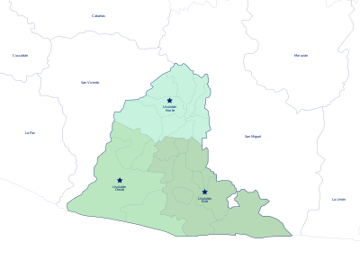**Usulután**

|  |  |  |  |
| --- | --- | --- | --- |
| **N.**  **°** | **Municipio** | **Distritos** | **Área Km2** |
| 1 | [Usulután](https://es.wikipedia.org/w/index.php?title=Usulut%C3%A1n_Norte&action=edit&redlink=1) [Norte](https://es.wikipedia.org/w/index.php?title=Usulut%C3%A1n_Norte&action=edit&redlink=1) | [Alegría](https://es.wikipedia.org/wiki/Alegr%C3%ADa_(El_Salvador)) [Berlín](https://es.wikipedia.org/wiki/Berl%C3%ADn_(El_Salvador))  [El Triunfo](https://es.wikipedia.org/wiki/El_Triunfo_(El_Salvador)) [Estanzuelas](https://es.wikipedia.org/wiki/Estanzuelas) [Jucuapa](https://es.wikipedia.org/wiki/Jucuapa) [Mercedes Umaña](https://es.wikipedia.org/wiki/Mercedes_Uma%C3%B1a) [Nueva Granada](https://es.wikipedia.org/wiki/Nueva_Granada_(El_Salvador)) [San Buenaventura](https://es.wikipedia.org/wiki/San_Buenaventura_(El_Salvador)) [Santiago de María](https://es.wikipedia.org/wiki/Santiago_de_Mar%C3%ADa) | 551.69 |
| 2 | [Usulután](https://es.wikipedia.org/w/index.php?title=Usulut%C3%A1n_Este&action=edit&redlink=1) [Este](https://es.wikipedia.org/w/index.php?title=Usulut%C3%A1n_Este&action=edit&redlink=1) | [California](https://es.wikipedia.org/wiki/California_(El_Salvador)) [Concepción Batres](https://es.wikipedia.org/wiki/Concepci%C3%B3n_Batres) [Ereguayquín](https://es.wikipedia.org/wiki/Ereguayqu%C3%ADn) [Jucuarán](https://es.wikipedia.org/wiki/Jucuar%C3%A1n)  [Ozatlán](https://es.wikipedia.org/wiki/Ozatl%C3%A1n) [Santa Elena](https://es.wikipedia.org/wiki/Santa_Elena_(El_Salvador)) [San Dionisio](https://es.wikipedia.org/wiki/San_Dionisio_(El_Salvador)) [Santa María](https://es.wikipedia.org/wiki/Santa_Mar%C3%ADa_(El_Salvador)) [Tecapán](https://es.wikipedia.org/wiki/Tecap%C3%A1n) [Usulután](https://es.wikipedia.org/wiki/Usulut%C3%A1n) | 831.32 |
| 3 | [Usulután](https://es.wikipedia.org/w/index.php?title=Usulut%C3%A1n_Oeste&action=edit&redlink=1) [Oeste](https://es.wikipedia.org/w/index.php?title=Usulut%C3%A1n_Oeste&action=edit&redlink=1) | [Jiquilisco](https://es.wikipedia.org/wiki/Jiquilisco) [Puerto El Triunfo](https://es.wikipedia.org/wiki/Puerto_El_Triunfo) [San Agustín](https://es.wikipedia.org/wiki/San_Agust%C3%ADn_(El_Salvador))  [San Francisco](https://es.wikipedia.org/wiki/San_Francisco_Javier_(El_Salvador)) [Javier](https://es.wikipedia.org/wiki/San_Francisco_Javier_(El_Salvador)) | 747.43 |

**Área y Población de los municipios de El Salvador**

|  |  |  |  |  |
| --- | --- | --- | --- | --- |
| **No.** | **Municipio** | **Area Km2** | **Poblacion** | **Densidad (Hab./km2)** |
| 1 | La Unión Norte | 1,155.65 | 115,296 | 99.77 |
| 2 | Chalatenango Centro | 1,018.45 | 100,658 | 98.83 |
| 3 | San Miguel Centro | 997.08 | 398,361 | 399.53 |
| 4 | Santa Ana Norte | 956.97 | 91,108 | 95.20 |
| 5 | La Unión Sur | 918.74 | 124,964 | 136.02 |
| 6 | Usulutan Este | 831.32 | 160,590 | 193.17 |
| 7 | San Miguel Norte | 758.96 | 79,611 | 104.89 |

|  |  |  |  |  |
| --- | --- | --- | --- | --- |
| 8 | Usulután Oeste | 747.43 | 79,311 | 106.11 |
| 9 | Morazán Norte | 735.15 | 55,012 | 74.83 |
| 10 | Chalatenango Sur | 713.99 | 74,809 | 104.78 |
| 11 | Morazán Sur | 712.30 | 123,236 | 173.01 |
| 12 | Cabañas Este | 701.67 | 66,727 | 95.10 |
| 13 | San Vicente Sur | 627.54 | 99,893 | 159.18 |
| 14 | Ahuachapan Sur | 591.43 | 102,457 | 173.24 |
| 15 | San Vicente Norte | 556.48 | 70,209 | 126.17 |
| 16 | Usulutan Norte | 551.69 | 109,367 | 198.24 |
| 17 | Sonsonate Este | 542.89 | 160,035 | 294.78 |
| 18 | Ahuachapan Centro | 501.01 | 237,889 | 474.82 |
| 19 | Cuscatlan Norte | 499.17 | 90,452 | 181.20 |
| 20 | La Paz Centro | 450.42 | 115,564 | 256.57 |
| 21 | Santa Ana Oeste | 447.87 | 172,035 | 384.12 |
| 22 | La Libertad Costa | 440.98 | 79,906 | 181.20 |
| 23 | Cabañas Oeste | 401.84 | 86,875 | 216.19 |
| 24 | Santa Ana Centro | 400.05 | 264,091 | 660.14 |
| 25 | La Paz Este | 391.96 | 96,565 | 246.36 |
| 26 | La Paz Oeste | 381.23 | 101,279 | 265.66 |
| 27 | Sonsonate Centro | 329.38 | 140,920 | 427.83 |
| 28 | San Miguel Oeste | 321.06 | 86,900 | 270.67 |
| 29 | La Libertad Norte | 307.39 | 94,800 | 308.40 |
| 30 | La Libertad Centro | 305.70 | 141,280 | 462.15 |
| 31 | Chalatenango Norte | 284.11 | 54,881 | 193.17 |
| 32 | La Libertad Oeste | 276.98 | 148,980 | 537.87 |
| 33 | Cuscatlan Sur | 257.02 | 145,713 | 566.93 |
| 34 | San Salvador Norte | 222.86 | 58,724 | 263.50 |
| 35 | Santa Ana Este | 218.28 | 64,061 | 293.48 |
| 36 | San Salvador Sur | 198.75 | 160,618 | 808.14 |
| 37 | San Salvador Este | 187.74 | 550,739 | 2,933.52 |
| 38 | La Libertad Sur | 187.25 | 135,908 | 725.81 |
| 39 | Sonsonate Norte | 186.91 | 89,106 | 476.73 |
| 40 | Sonsonate Oeste | 166.59 | 53,259 | 319.70 |
| 41 | Ahuachapan Norte | 146.89 | 61,720 | 420.18 |
| 42 | San Salvador Centro | 141.60 | 702,061 | 4,958.06 |
| 43 | San Salvador Oeste | 135.20 | 227,986 | 1,686.29 |
| 44 | La Libertad Este | 134.58 | 132,697 | 986.01 |
|  | **Totales** | **21,040.56** | **6,306,653** | **299.74** |

**Véase también**

 [División administrativa de El Salvador](https://es.wikipedia.org/wiki/Divisi%C3%B3n_administrativa_de_El_Salvador)

**Referencias**

1. [«El nuevo mapa de El Salvador» (https://elfaro.net/el-nuevo-mapa-el-salvador/)](https://elfaro.net/el-nuevo-mapa-el-salvador/). *El Faro*. Consultado el 27 de junio de 2023.
2. Press, Europa (3 de junio de 2023). [«Bukele pide reducir los municipios de El Salvador de 262 a 44 y el](https://www.europapress.es/internacional/noticia-bukele-pide-reducir-municipios-salvador-262-44-numero-diputados-60-20230603041214.html) [número de diputados a 60» (https://www.europapress.es/internacional/noticia-bukele-pide-reducir-munic](https://www.europapress.es/internacional/noticia-bukele-pide-reducir-municipios-salvador-262-44-numero-diputados-60-20230603041214.html) [ipios-salvador-262-44-numero-diputados-60-20230603041214.html)](https://www.europapress.es/internacional/noticia-bukele-pide-reducir-municipios-salvador-262-44-numero-diputados-60-20230603041214.html). [*www.europapress.es*.](http://www.europapress.es/) Consultado el 28 de junio de 2023.
3. [«Decreto Legislativo 762, publicado en el D.O. 110 T., 439, del 14/06/2023» (https://www.asamblea.gob.](https://www.asamblea.gob.sv/sites/default/files/documents/decretos/4194112C-1F6E-4E24-808E-9854A3D081AD.pdf) [sv/sites/default/files/documents/decretos/4194112C-1F6E-4E24-808E-9854A3D081AD.pdf)](https://www.asamblea.gob.sv/sites/default/files/documents/decretos/4194112C-1F6E-4E24-808E-9854A3D081AD.pdf). *Asamblea Legislativa de El Salvador*. 14 de junio de 2023. Consultado el 5 de julio de 2023.
4. [«MAPA: Esta es la nueva distribución oficial de municipios en El Salvador» (https://www.elsalvador.co](https://www.elsalvador.com/noticias/nacional/alcaldias-el-salvador-asamblea-legislativa-/1066671/2023/) [m/noticias/nacional/alcaldias-el-salvador-asamblea-legislativa-/1066671/2023/)](https://www.elsalvador.com/noticias/nacional/alcaldias-el-salvador-asamblea-legislativa-/1066671/2023/). *Noticias de El Salvador*

*- Noticias de El Salvador, noticias internacionales, salvadoreños por el mundo, economia, negocios, politica, deportes, entretenimiento, tecnologia, turismo, tendencias, fotos, videos, redes sociales* (en inglés). Consultado el 27 de junio de 2023.

Obtenido de «[https://es.wikipedia.org/w/index.php?title=Anexo:Municipios_y_distritos_de_El_Salvador&oldid=158068296](https://es.wikipedia.org/w/index.php?title=Anexo%3AMunicipios_y_distritos_de_El_Salvador&oldid=158068296)»